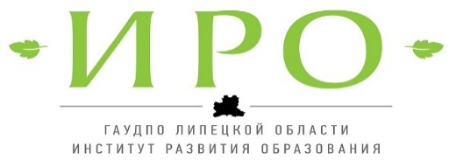
Заседание рабочей группы в формате практико-ориентированного семинара в рамках Федерального инновационного проекта «Формирующая образовательная среда».
16.03. 2023 г. Заседание № 3.

НАВИГАЦИОННАЯ КАРТА ПО РЕАЛИЗАЦИИ ИНДИВИДУАЛЬНОГО ОБРАЗОВАТЕЛЬНОГО МАРШРУТА В ОБРАЗОВАТЕЛЬНОЙ ОРГАНИЗАЦИИ

1.Создание рабочей группы в образовательной организации по реализации проекта ИОМ (сотрудники администрации, педагоги, технические специалисты, психолог);
2. Определение инструментов проектирования ИОМ (например, сетевой сервис или иные варианты);
3. Выбор предметной области (направления) внеурочной деятельности;
4. Выбор формы реализации ИОМ (клуб, кружок, секция, научное общество и т.д.);
5. Предполагаемый контингент (обучающиеся) для реализации ИОМ (класс, численность группы);
6. Подготовка приказа по образовательной организации в рамках нормативно-документационного обеспечения проекта реализации ИОМ и размещение его на сайте ОО;
7. Подготовка презентации навигационной карты по реализации индивидуального образовательного маршрута в образовательной организации (4 – 5 слайдов).

На методических семинарах в ГАУДПО Липецкой области «Институт развития образования» обязательно присутствие представителя рабочей группы образовательной организации по реализации проекта ИОМ.

